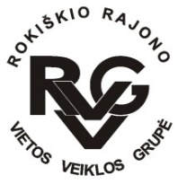 | Rokiškio rajono vietos veiklos grupė, kodas - 300666756, adresas: Respublikos g. 94,  LT-42136 Rokiškis, tel.: (8-458) 52752, 8686 96382, el .paštas zubendruomenes@post.rokiskis.lt,  www.rokiskiovvg.lt, a.s. LT667300010100795351, AB bankas „Swedbank“, banko kodas 73000  ___________________________________________________________________________________________

Pranešimas dėl Rokiškio rajono VVG valdybos | 2021-08-16

Rugpjūčio 21 d. (šeštadienį) Laibgaliuose, Rokiškio r., rengiamas naujos kadencijos VVG valdybos posėdis.
Preliminari pradžia – 14.30 val.

Darbotvarkė
- Dėl valdybos pirmininko rinkimų
- Dėl kitų klausimų

Rokiškio rajono vietos veiklos grupės pirmininkė
Milda Ulevičienė

